|  |  |  |
| --- | --- | --- |
| Classe | Nom : | Prénom : |
| **Collège Léodate VOLMAR** | SEQUENCE 3 :  Comment aménager un lieu de vie ? | Année 2019/2020 |
| CYCLE 4 Niveau : 5 ème | FICHE SEQUENCE |

|  |  |
| --- | --- |
| **Séance 1 :** Se loger dans le monde. |  |
| Compétences travaillées :  Identifier un besoin (biens matériels ou services) et énoncer un problème technique..  Connaissances travaillées :  Besoin, Principaux éléments d’un cahier des charges. |  |
| **Séance 2 :** Où habiterons-nous demain ? |  |
| Compétences travaillées :  Identifier les conditions, contraintes (normes et règlements) et ressources correspondantes, qualifier et quantifier simplement les performances d’un objet technique existant ou à créer.  Connaissances travaillées :  contraintes, normalisation. |  |
| **Séance 3 :** Modélisons un lieu de vie étudiant « idéal ». |  |
| Compétences travaillées :  Exprimer sa pensée à l’aide d’outils de description adaptés : croquis, schémas, graphes, diagrammes, tableaux (représentations non normées).  Utiliser une modélisation pour comprendre, formaliser, partager, construire, investiguer, prouver.  Connaissances travaillées :  Croquis à main levée. Différents schémas. Carte heuristique. Notion d’algorithme.  Outils de description d’un fonctionnement, d’une structure et d’un comportement. |  |

|  |  |  |
| --- | --- | --- |
| Classe | Nom : | Prénom : |
| **Collège Léodate VOLMAR** | SEQUENCE 3  Séance 1 : Se loger dans le monde | Année 2019/2020 |
| CYCLE 4 Niveau : 5ème | FICHE SEANCE |
| Compétences travaillées :  Identifier un besoin (biens matériels ou services) et énoncer un problème technique. | | Evaluation de l’acquisition des compétences |
| Connaissances travaillées :  Besoin, Principaux éléments d’un cahier des charges. | | Evaluation de l’acquisition des connaissances. |

Situation déclenchante : photo de l’espace de vie d’une personne vivant en Chine.

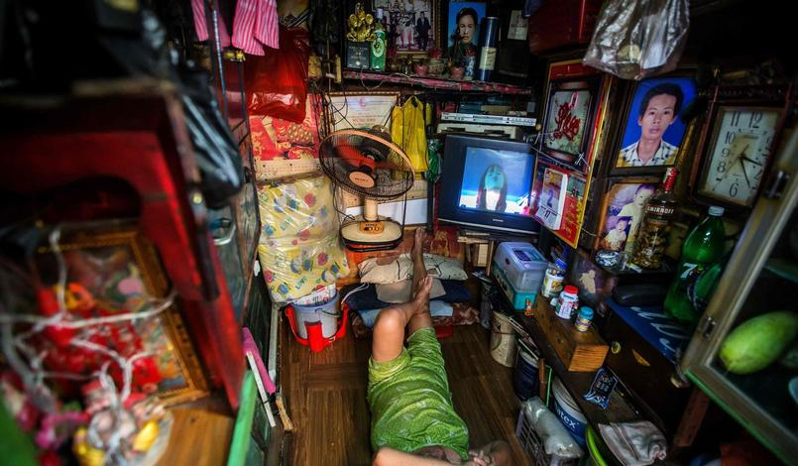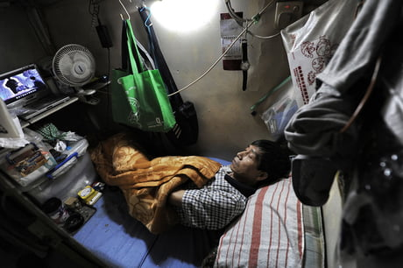

Ecris ci-dessous tes impressions et les questions que tu te poses face à ces photos.

Activité 1 : A l’aide du document ressource « les logements dans le monde », remplis le tableau suivant en indiquant le nom de la construction, le pays où l’on construit ce genre de logement et le climat qu’il y fait.

|  |  |  |  |
| --- | --- | --- | --- |
| Photo | Nom | Lieu | Climat |
| 1 |  |  |  |
| 2 |  |  |  |
| 3 |  |  |  |
| 4 |  |  |  |
| Photo | Nom | Lieu | Climat |
| 5 |  |  |  |
| 6 |  |  |  |
| 7 |  |  |  |
| 8 |  |  |  |
| 9 |  |  |  |
| 10 |  |  |  |
| 11 |  |  |  |
| 12 |  |  |  |
| 13 |  |  |  |
| 14 |  |  |  |
| 15 |  |  |  |

Entoure en rouge les endroits où il est plus difficile de se loger selon toi, dans le tableau précédent.

Indique chacun des ses endroits sur une la carte qui montre la densité de la population dans le monde. 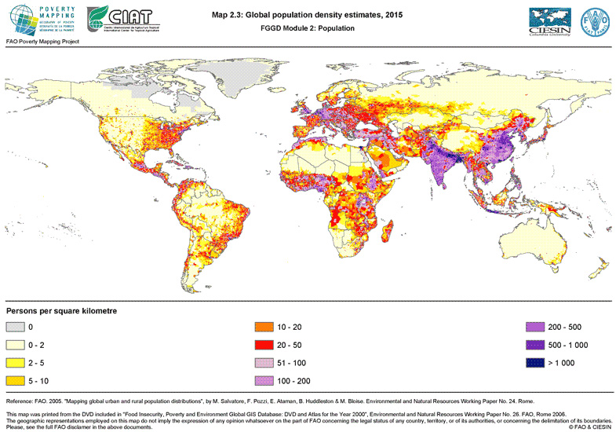

Selon toi pourquoi est-il si difficile de trouver un logement dans les zones que tu as indiqué ?

Activité 2 : Lire le document « La guyane En plein boom démographique» et répondre aux questions.

Est-il difficile de se loger en Guyane ? Pourquoi ?

Quelles sont les conséquences du manque de logement dans notre département ?

Quelles solutions pourrions nous apportez afin que l’on puisse construire rapidement des logements corrects ?

Enoncer le besoin avec le graphe d’analyse du besoin d’un logement. Soyez précis.

Fonction d’usage : A quoi ça sert ?

|  |  |  |
| --- | --- | --- |
| Classe | Nom : | Prénom : |
| **Collège Léodate VOLMAR** | SEQUENCE 3  Séance 2 : Où logerons-nous demain ? | Année 2019/2020 |
| CYCLE 4 Niveau : 5ème | FICHE SEANCE |
| **Compétences travaillées** :  Identifier les conditions, contraintes (normes et règlements) et ressources correspondantes, qualifier et quantifier simplement les performances d’un objet technique existant ou à créer. | | Evaluation de l’acquisition des compétences |
| **Connaissances travaillées** :  Contraintes, normalisation. | | Evaluation de l’acquisition des connaissances. |
| **Ressources** : Vidéos sur la grève des étudiants 2019 et sur les logements étudiants. | | |

But de la séance : Etablir le cahier des charges d’un logement étudiant.

Hypothèses : Dans 10 ans vous aurez entre 20 et 25 ans, que ferez-vous et où allez-vous donc vivre?

**Activité 1 :** Identifier les besoins des étudiants.

D’après la vidéo « La galère des étudiants pour se trouver un logement à Rennes »  et le document «La grève des étudiants 2019 », quels sont les problèmes rencontrés par les étudiants ?

Pensez vous que vous pourrez avoir les mêmes problèmes en Guyane ?

Pour vivre un étudiant à différents besoins.Réfléchissez et listez les besoins qu’un étudiant doit combler pour vivre dans son logement. On peut se poser la question : « Pour vivre dans ce conteneur, l'étudiant a besoin de…? »

|  |  |
| --- | --- |
| **Besoin n°** |  |
| **1** |  |
| **2** |  |
| **3** |  |
| **4** |  |
| **5** |  |
| **6** |  |
| **7** |  |
| **8** |  |

**Activité 2** : Les logements étudiants.

A l’aide du document «Quelque règles de construction pour un logement étudiant ». Répondre aux questions suivantes.

Quelles sont les règles à respecter lorsqu’un logement étudiant est construit.

Quelles est la surface minimum d’un logement étudiant ?

Quelle est la hauteur minimum d’un logement étudiant ?

Comment appelle-t-on l’ensemble des règles que l’on doit respecter pour construire un logement ?

**Activité 3** : Définir l’environnement du logement étudiant.

Parmi les mots suivants entourez ceux qui font partie de l’environnement d’un logement étudiant.

Drone Meubles Coût Avion Environnement Normes

Esthétique Etudiant Université Portable Energie Jouets

Remplir le tableau à gauche avec **les mots que vous avez entouré**, et à droite réfléchissez aux fonctions techniques qui sont associées. **Une fonction est une contrainte ou une obligation à satisfaire.**

|  |  |
| --- | --- |
| Elément de l’environnement | Fonction techniques : A quoi ca sert ? |
| **Exemple : meubles** | **Contenir tout les meubles indispensables à un étudiant.** |
|  |  |
|  |  |
|  |  |
|  |  |
|  |  |
| Elément de l’environnement | Fonction techniques : A quoi ca sert ? |
|  |  |
|  |  |
|  |  |

Activité 3 : Identifier les critères d’appréciation et leurs niveaux.

L es logements étudiants doivent respecter un ensemble de contraintes afin de correspondre aux attentes de l’étudiant, d’autant plus qu’ils doivent accueillir des étudiants en situations d’handicap.

Toutes ces informations sont renseignées dans le **cahier des charges**. Ci-dessous il est représenté sous la forme d’une carte mentale que vous devez compléter en proposant des solutions techniques.

Solutions techniques

Fonctions techniques

Besoins

Lavabo

Armoire

Télévision

Douche

…………………..

Manger assis

Aimer la décoration

Se sentir bien

Faire ses devoirs

Faire ses besoins

Se déplacer facilement

Se distraire

…………………..

Se reposer

Conserver sa nourriture

…………………..

Etre propre

|  |  |  |
| --- | --- | --- |
| Classe | Nom : | Prénom : |
| **Collège Léodate VOLMAR** | SEQUENCE 3  **Séance 3 :** Modélisons un lieu de vie étudiant « idéal ». | Année 2019/2020 |
| CYCLE 4 Niveau : 5ème | FICHE SEANCE |
| Compétences travaillées :  Exprimer sa pensée à l’aide d’outils de description adaptés : croquis, schémas, graphes, diagrammes, tableaux (représentations non normées).  Utiliser une modélisation pour comprendre, formaliser, partager, construire, investiguer, prouver. | | Evaluation de l’acquisition des compétences |
| Connaissances travaillées :  Croquis à main levée. Différents schémas. Carte heuristique. Notion d’algorithme.  Outils de description d’un fonctionnement, d’une structure et d’un comportement. | | Evaluation de l’acquisition des connaissances. |
| **Ressource**: Vidéos sur les Logements Etudiants du Havre | | |



Les logements universitaires sont trop peu nombreux en France. Le parc public ne compte que 160.000 chambres pour 2,2 millions d'étudiants et il faudrait en construire plusieurs dizaines de milliers pour répondre à la demande.

Imaginé aux Pays-Bas et déjà répandu en Allemagne, en Australie et au Canada, le logement étudiant aménagé à partir d’un container de transport maritime pourrait être l’une des pistes face à cette crise.

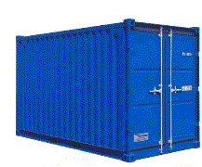

Penses-tu qu’il soit possible de vivre dans un container ?

# A l’aide de la vidéo ressource « 29+ Best Tiny Houses, Design Ideas for Small Homes », explique arrive t’on à aménager un petit espace de façon confortable et efficace.

Objectif de la séance : Vous allez devoir imaginer l'agencement d'un container en respectant les contraintes d'un Cahier des Charges.

**Activité 1 : Choix du conteneur**

Dans la séance 2, nous avons vu que la surface minimum d’un logement étudiant neuf est de 12 m².

Tu vas devoir choisir le bon conteneur qui pourra offrir le même espace à un étudiant à l’aide du document « Dimensions-des-conteneurs ».

Rappel : Pour calculer la surface d’un rectangle, on multiplie la longueur par la largeur.

SURFACE = LONGUEUR X LARGEUR.

Quel est le conteneur que tu as choisis ? …………………………………………………………….

Quelle est la surface qu’il peut offrir à un étudiant ? .........................................................................

**Activité 2 : Agencer l’espace de vie.**

Dans le document « ANNEXE », tu trouveras les différents meubles et installations nécessaires pour l’aménagement d’un logement étudiant. Tu peux les découper et les placer afin de respecter le cahier des charges ci-dessous.

CAHIER DES CHARGES DU LOGEMENT ETUDIANT.

|  |  |  |
| --- | --- | --- |
| Fonctions techniques | Critère | Niveau |
| Respecter le budget | Prix | < 22000 euros |
| Respecter les dimensions | Surface  Hauteur | >12 mètre carré  > 2.50m |
| Respecter l’espace dédié au déplacement de l’étudiant | Largeur des couloirs | >1 mètre |
| Contenir les meubles et installation indispensable |  |  |
| Etre relier au réseau électrique et Internet | Raccord au réseau Internet  Raccord au réseau électrique | Prise RJ 45  Coffret électrique |

Le croquis est réalisé à l’échelle 1mètre = 3centimètre.

Porte

Fenêtre